Міністерство освіти і науки України
Донецький національний університет імені Василя Стуса
Факультет інформаційних і прикладних технологій
Кафедра інформаційних технологій

З В І Т
з лабораторної роботи № 10
з дисципліни «Основи програмування»
на тему:
«Обробка двовимірних масивів»

Виконав: студент гр. Б25_д/F3 (Б)
Сауляк Н. Б.
Перевірив: доц. Бабаков Р. М.

Вінниця – 2026
Варіант 12
Завдання 1
Знайти кількість стовпців і рядків, що містять нульові елементи
Створимо двовимірний масив. Для нього задамо введення розмірів. Ідея алгоритму полягає в тому, що потрібно перебрати рядки та стовпці – якщо у рядку є 0, ми збільшуємо лічильник.
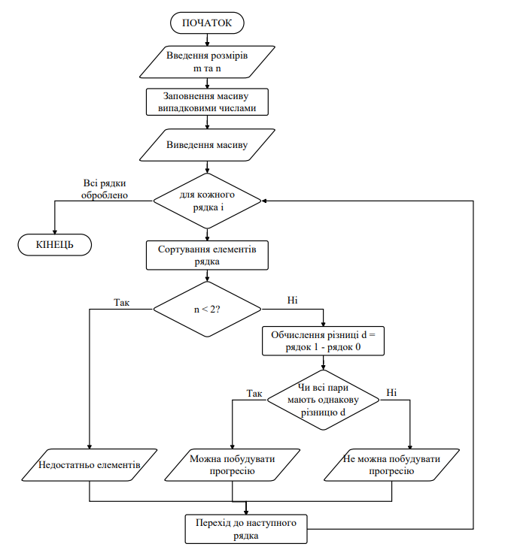
Таблиця 1. Лістинг програми 1
# Лабораторна робота 10 Завдання 1
import random
# Введення розмірів масиву
m = int(input("Введіть кількість рядків: "))
n = int(input("Введіть кількість стовпців: "))
# Створення двовимірного масиву
a = []
i = 0
while i < m:
row = []
j = 0
while j < n:
row.append(random.randint(-1000, 1000))
j += 1
a.append(row)
i += 1
# Вивід масиву
print("\nМасив:")
i = 0
while i < m:
print(a[i])
i += 1
# Пошук рядків з нулем
rows_with_zero = 0
i = 0
while i < m:
j = 0
found = False
while j < n:
if a[i][j] == 0:
found = True
j += 1
if found:
rows_with_zero += 1
i += 1
# Пошук стовпців з нулем
cols_with_zero = 0
j = 0
while j < n:
i = 0
found = False
while i < m:
if a[i][j] == 0:
found = True
i += 1
if found:
cols_with_zero += 1
j += 1
print("\nКількість рядків з нулем:", rows_with_zero)
print("Кількість стовпців з нулем:", cols_with_zero)
Таблиця 2. Приклад 1
Введіть кількість рядків: 3
Введіть кількість стовпців: 3

Масив:
[-321, -872, 805]
[304, 799, 507]
[777, -740, 434]

Кількість рядків з нулем: 0
Кількість стовпців з нулем: 0
Таблиця 3. Приклад 2
Введіть кількість рядків: 4
Введіть кількість стовпців: 5

Масив:
[781, -901, -957, -399, -702]
[208, -13, 886, 821, -829]
[688, 390, -122, -184, -75]
[-466, -926, -317, -17, 801]

Кількість рядків з нулем: 0
Кількість стовпців з нулем: 0
Таблиця 4. Приклад 3
Введіть кількість рядків: 2
Введіть кількість стовпців: 6
Масив:
[871, -748, -79, 962, -570, -874]
[-222, -182, -449, -971, 97, 880]
Кількість рядків з нулем: 0
Кількість стовпців з нулем: 0

Завдання 2
Дізнатись, чи можна з елементів кожного окремого рядка побудувати
арифметичну прогресію
Арифметична прогресія — це коли різниця між сусідніми елементами однакова.
Наприклад:
2 4 6 8 → різниця 2 → це прогресія
3 7 10 → різниці 4 і 3 → НЕ прогресія
Щоб перевірити:
- Відсортувати рядок.
- Знайти різницю між першим і другим елементом.
- Перевірити, чи однакова ця різниця для всіх елементів.
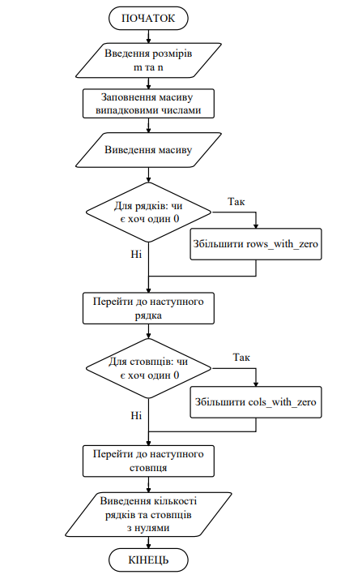
Таблиця 5. Лістинг програми 2
# Лабораторна робота 10 Завдання 2
import random
# Введення розмірів
m = int(input("Введіть кількість рядків: "))
n = int(input("Введіть кількість стовпців: "))
# Створення масиву
a = []
i = 0
while i < m:
row = []
j = 0
while j < n:
row.append(random.randint(-10, 10))
j += 1
a.append(row)
i += 1
# Вивід масиву
print("\nМасив:")
i = 0
while i < m:
print(a[i])
i += 1
# Перевірка кожного рядка
i = 0
while i < m:
row = sorted(a[i]) # сортуємо рядок
if n < 2:
print("Рядок", i + 1, "- недостатньо елементів")
else:
d = row[1] - row[0]
j = 2
is_progression = True
while j < n:
if row[j] - row[j - 1] != d:
is_progression = False
j += 1
if is_progression:
print("Рядок", i + 1, "- можна побудувати арифметичну прогресію")
else:
print("Рядок", i + 1, "- не можна побудувати арифметичну прогресію")
i += 1
Таблиця 6. Приклад 1
Введіть кількість рядків: 4
Введіть кількість стовпців: 3

Масив:
[6, 8, 8]
[4, 7, 1]
[-7, -3, -10]
[-6, -5, 2]
Рядок 1 - не можна побудувати арифметичну прогресію
Рядок 2 - можна побудувати арифметичну прогресію
Рядок 3 - не можна побудувати арифметичну прогресію
Рядок 4 - не можна побудувати арифметичну прогресію

Висновок
У лабораторній роботі було опрацьовано двовимірні масиви в Python. Реалізовано пошук рядків і стовпців з нульовими елементами та перевірку можливості побудови арифметичної прогресії для кожного рядка.

